202312812KK11

如图所示，质量为*m*＝2 kg的木块在倾角*θ*＝37°的足够长的固定斜面上由静止开始下滑，木块与斜面间的动摩擦因数为*μ*＝0.5，已知：sin 37°＝0.6，cos 37°＝0.8，*g*取10 m/s2，求：

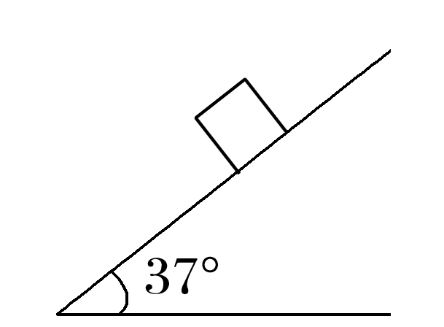

(1)前2 s内重力做的功；

(2)前2 s内重力的平均功率；

(3)2 s末重力的瞬时功率。